Un retiro de arte por Christopher Alt, SJ

Nombre:_____________________________

Es un lugar de ‘metanoia’ (conversión) lo que estamos viviendo, y es la oportunidad de hacerlo… Hagámonos cargo y sigamos adelante… Estoy viviendo este momento con mucha incertidumbre. Es un momento de mucha inventiva, de creatividad.
– Papa Francisco, abril 2020
Día 1 – (Génesis 1:1 – 1:5)

Cuando Dios, en el principio, creó los cielos y la tierra, la tierra era una masa caótica y las tinieblas cubrían el abismo, mientras un viento impetuoso sacudía la superficie de las aguas. Entonces dijo Dios: — ¡Que exista la luz! Y la luz existió. Al ver Dios que la luz era buena, la separó de las tinieblas, llamando a la luz “día” y a las tinieblas, “noche”. Vino la noche, llegó la mañana: ese fue el primer día.

Preguntas de Reflexión: Día 1
1. ¿Cuáles son los momentos más importantes de "inicio" en tu vida espiritual?
2. ¿Cómo te ayuda la luz de la fe a ver las cosas de manera diferente?
3. ¿De qué maneras resistes la luz de la fe? ¿Qué podría ser la motivación subyacente para esto?

PRIMER BOSQUEJO

Elemento de diseño: El Valor

Materiales: Lápiz, Lápiz de carbón, Lápiz pastel

Día 2 – (Génesis 1:6 – 1:8)

Y dijo Dios:
— ¡Que exista el firmament y separe unas aguas de otras! Y así sucedió. Hizo Dios el firmament y separó las aguas que están abajo, de las aguas que están arriba. Y Dios llamó “cielo” al firmamento. Vino la noche, llegó la mañana: ese fue el segundo día.

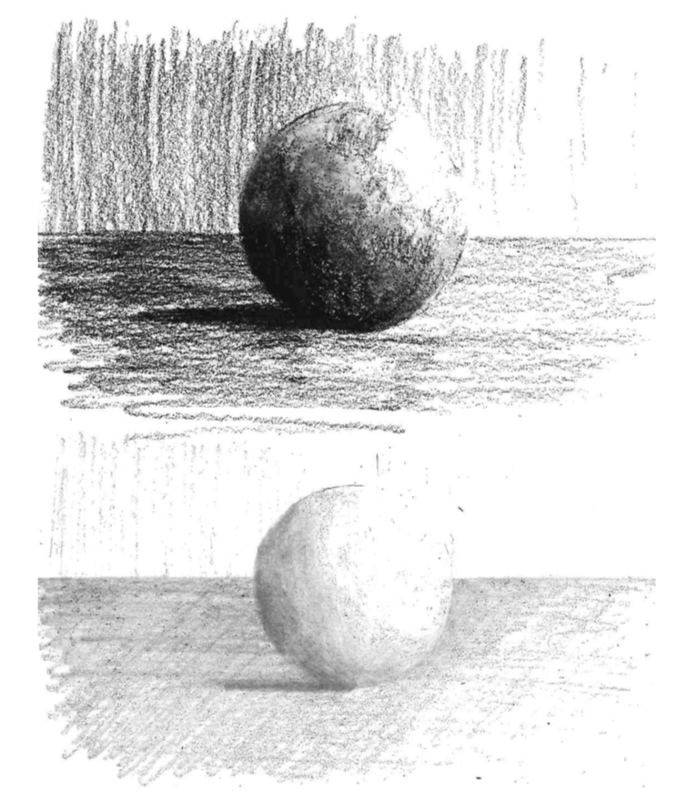

Preguntas de Reflexión: Día 2
1. ¿Cuánto confías en la "obra paciente de Dios”?
2. ¿Qué te queda borroso en tu vida, aquella cosa con la cual te gustaría tener más claridad y coraje?
3. ¿Cuáles son los "sacramentos cotidianos" más importantes de su vida?

SEGUNDO BOSQUEJO

Elemento de diseño: La Forma

Materiales: Lápiz, Lápiz de carbón

Día 3 – (Génesis 1:9 – 1:13)

Y dijo Dios:
— ¡Que las aguas debajo del cielo se reúnan en un solo lugar, para que aparezca lo seco! Y así sucedió. Dios llamó “tierra” a lo seco y al conjunto de aguas lo llamó “mar”. Y vio Dios que esto era bueno. Y dijo Dios: — ¡Que la tierra se cubra de vegetación; que esta produzca plantas con semilla, y árboles que den fruto con semilla, cada uno según su especie! Y así sucedió. Brotó de la tierra vegetación: plantas con semilla y árboles con su fruto y su semilla, todos según su especie. Y vio Dios que esto era bueno. Vino la noche, llegó la mañana: ese fue el tercer día.

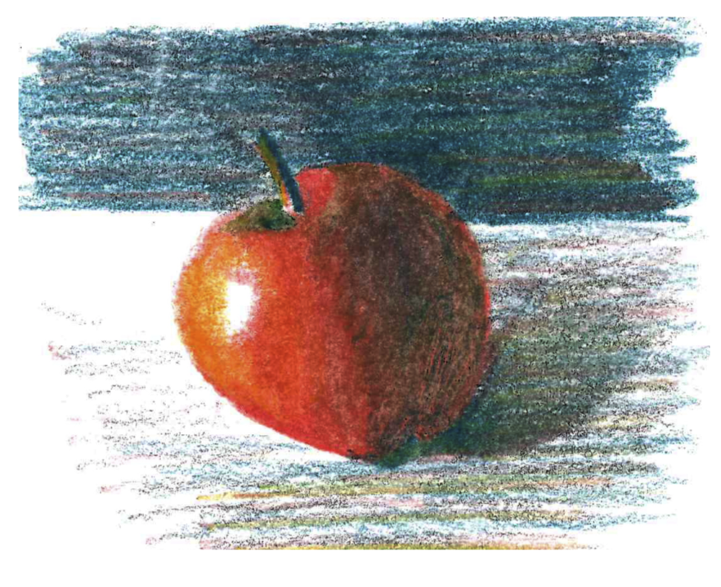

Preguntas de Reflexión: Día 3
1. Si tu espiritualidad tuviera un color y una forma, ¿cómo sería y por qué?
2. ¿De qué maneras puedes ser más generoso?

TERCER BOSQUEJO

Elemento de diseño: El Color

Materiales: Lápiz pastel o de colores

Día 4 – (Génesis 1:14 – 1:19)

Y dijo Dios:
— ¡Que haya lumbreras en el firmament para separar el día de la noche, para distinguir las estaciones, y señalar los días y los años; para que luzcan en el firmament y así alumbrar la tierra! Y sucedió así. Hizo Dios los dos grandes astros: el astro mayor para regir el día, y el menor para regir la noche. También hizo las estrellas. Dios puso en el firmament astros que alumbraran la tierra: los hizo para regir el día y la noche, para separar la luz de las tinieblas. Y vio Dios que esto era bueno. Vino la noche, llegó la mañana: ese fue el cuarto día.

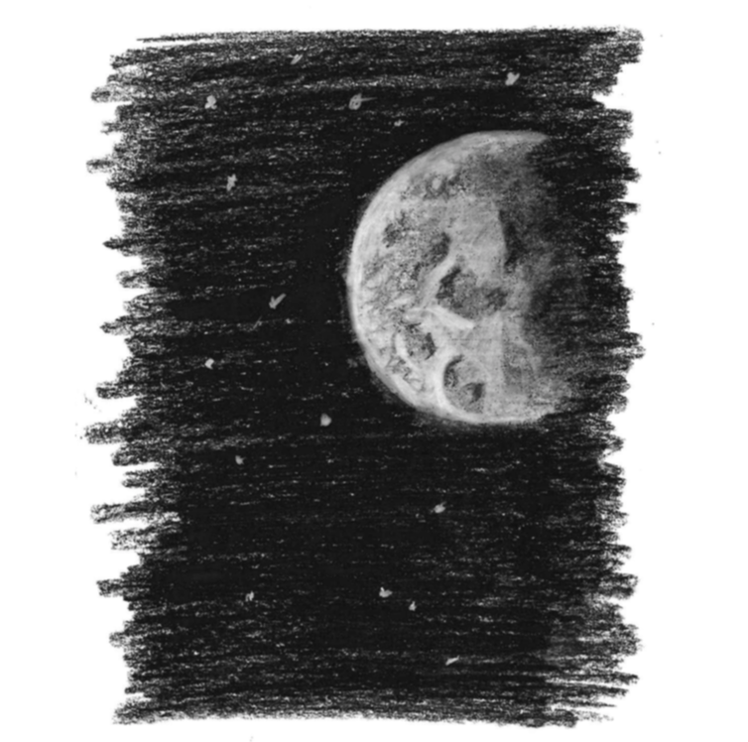

Preguntas de Reflexión: Día 4
1. ¿Cuál es tu momento y lugar favorito para orar? ¿Qué ritmo y movimientos de la liturgia te dan más vida? ¿Por qué podría ser esto?
2. ¿Qué son algunos momentos en los cuales te sentiste más cerca a Jesús? Toma un tiempo para saborear el recuerdo de esa experiencia.
3. ¿Cómo podría Dios estar entrando en tu vida e invitándote a ver más claramente, seguir más de cerca y amar más profundamente?

CUARTO BOSQUEJO

Elemento de diseño: El Espacio

Materiales: Lápiz de carbón negro y lápiz de carbón blanco

Día 5 – (Génesis 1:20 – 1:23)

Y dijo Dios:
— ¡Rebosen las aguas de seres vivos, y que las aves vuelen sobre la tierra a lo ancho de todo el firmamento! Y creó Dios los grandes animales marinos, y todos los seres vivientes que se mueven y pullulan en las aguas; y creó también todas las aves, todas según su especie. Vio Dios que esto era bueno, y los bendijo con estas palabras: “Sean fecundos y multiplíquense; llenen las aguas de los mares y que igualmente las aves se multipliquen sobre la tierra”. Vino la noche, llegó la mañana: ese fue el quinto día.

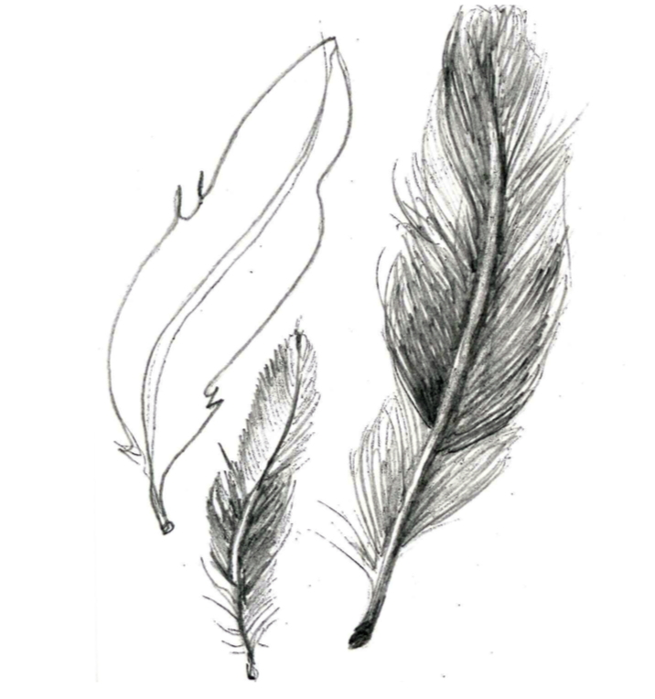

Preguntas de Reflexión: Día 5
1. ¿Cuáles son algunas de las vistas, sonidos, olores, sabores y toques cotidianos que te traen alegría? ¿Cómo podrían guiarte a Dios?
2. ¿Qué prácticas de gratitud has creado?

QUINTO BOSQUEJO

Elemento de diseño: La Textura

Materiales: tu preferencia

Día 6 – (Génesis 1:24 – 1:31)

Y dijo Dios:
— Que produzca la tierra seres vivientes: animales domésticos, reptiles y animales salvajes, todos por especies. Y sucedió así. Dios hizo los animales salvajes, los animales domésticos y todos los reptiles del campo, cada uno según su especie. Vio Dios que esto era bueno. Dijo entonces Dios: — Hagamos al ser humano a nuestra imagen y semejanza para que domine sobre los peces del mar y sobre las aves del cielo; sobre los animales domésticos, sobre los animales salvajes y sobre todos los reptiles que se arrastran por el suelo. Y creó Dios al ser humano a su imagen; a imagen de Dios lo creó; hombre y mujer los creó. Y los bendijo Dios diciéndoles: “Sean fecundos y multiplíquense; llenen la tierra y sométanla; dominen sobre los peces del mar, sobre las aves del cielo y sobre todos los reptiles que se arrastran por el suelo”. Les dijo también: “Les confío todas las plantas que en la tierra engendran semilla, y todos los árboles con su fruto y su semilla; ellos les servirán de alimento”. A todos los animales de la tierra, y a todas las aves del cielo, y a todos los seres vivientes que se arrastran por la tierra, la hierba verde les servirá de alimento. Y así sucedió. Y vio Dios todo lo que había hecho, y todo era muy bueno. Vino la noche, llegó la mañana: ese fue el sexto día.

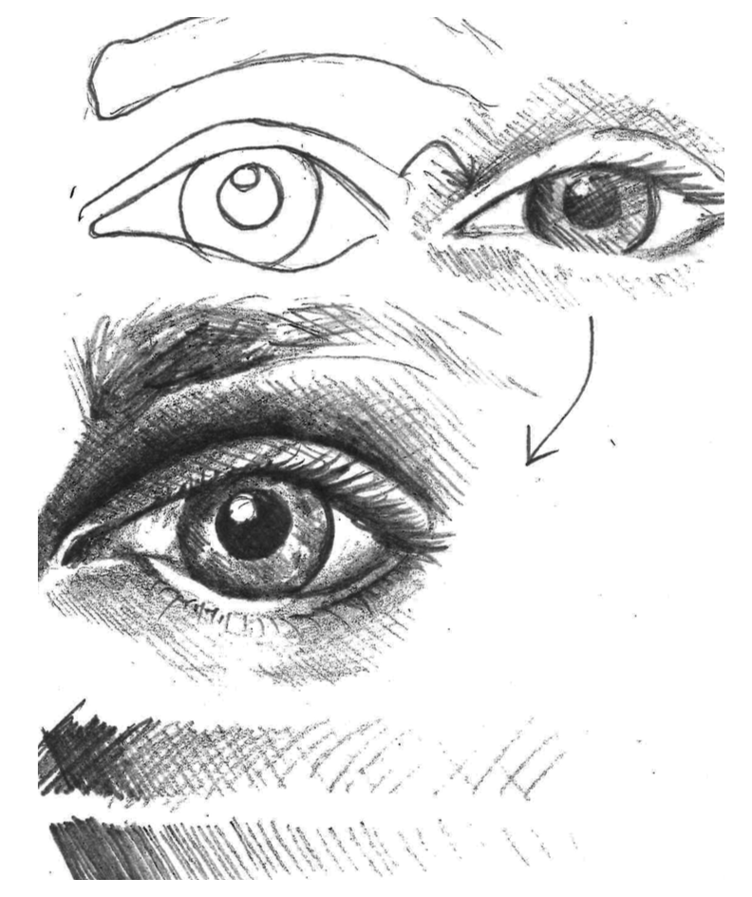

Preguntas de Reflexión: Día 6
1. ¿Qué personas en tu vida han tenido el mayor impacto en tu vida espiritual?
2. Cuando imaginas que Dios te está mirando, ¿qué ves?
3. ¿Qué sientes al ver a Dios mirándote con amor? ¿Cómo podrías mirar más a los demás de esta manera y dejar que influya en la forma en que sirves a los demás?

SEXTO BOSQUEJO

Elemento de diseño: Las Líneas

Materiales: Lápiz

Día 7 – (Génesis 2:1 – 2:4)

Así quedaron concluidos el cielo y la tierra y todo lo que hay en ellos. Para el séptimo día Dios había concluido su obra y descansó el día séptimo de todo lo que había hecho. Y bendijo Dios el día séptimo y lo declaró día sagrado, porque en ese día descansó Dios de toda su obra creadora. Esta es la historia de la creación del cielo y de la tierra.

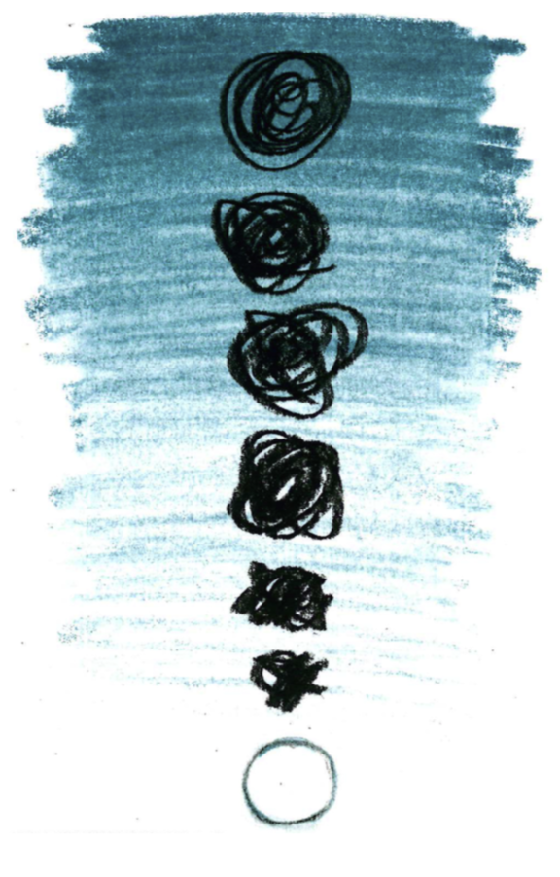
Preguntas de Reflexión: Día 7
1. Imagina tu día perfecto con Dios. ¿Cómo se ve? ¿Qué estás haciendo? Involucra a todos tus sentidos. Sé consciente de tus pensamientos y sentimientos.
2. ¿Tienes un Dios "pequeño" o "grande"? ¿Qué tan cómodo estás amando el misterio y la incomprensibilidad de Dios?
4. ¿Cuánto te dejas ser tú mismo? ¿Cuánto dejas que otros sean ellos mismos?
5. ¿De qué maneras puedes reconocer, aceptar, reverenciar, celebrar y servir mejor el misterio de la creación?

SEPTIMO BOSQUEJO

Elemento de diseño: La Figura

Materiales: tu preferencia

La Experiencia del Museo:
Cómo disminuir el ritmo de vida

¿Cuánto tiempo crees que el visitante típico del museo pasa frente a una obra de arte?
15-30 segundos. Eso es todo. Cara triste :(

Solo tendrás aproximadamente una hora para explorar el museo de arte. Para lograr una experiencia de calidad, te alentamos a disminuir el ritmo y encontrar una obra de arte que te comunique algo. Explora las galerías durante los primeros veinte a treinta minutos, en busca de una obra de arte que te sorprenda. Una vez que la encuentres, detente y pasa tiempo de calidad con ella.

Al hacer esto, tienes una mejor oportunidad de sentirte rejuvenecido/a en lugar de agotado/a una vez que termine tu hora. Después de todo, cuando hacemos un esfuerzo concertado para reducir el ritmo y darle tiempo a Dios, Él se presenta de maneras inesperadas.

La Experiencia del Museo:
Indicaciones para Reflexionar

Una vez que encuentres tu "lugar" en el museo, usa estas indicaciones como combustible para la autorreflexión. Tienes la opción de escribir en un diario, dibujar o reflexionar en silencio.

Indicaciones para escribir:

1. Describe qué capta tu atención en el museo de arte. ¿Por qué has elegido pasar tu tiempo en este lugar en particular?

2. ¿Cómo ha ayudado el arte a transformar tu imaginación espiritual?

3. ¿Qué conversación puede generar esta obra de arte entre Dios y tu?

4. ¿Ves una conexión entre creatividad y espiritualidad? ¿Cómo has sentido esa conexión hoy?

5. Escribe un poema para complementar esta obra de arte.

La Experiencia del Museo:
Indicaciones para reflexionar

Indicaciones para dibujar:

1. ¿Qué elemento de diseño emplea esta obra de arte? Intenta replicar una pequeña porción de la pieza usando el medio de tu preferencia.

2. ¿Cómo se traduce esta obra de arte en tu propia vida? Haz un dibujo en respuesta a lo que ves.

3. Dibuja lo que se te ocurra mientras te sientas y experimentas lo que hay en tu entorno.

4. ¿Cómo ilustrarías tu vida espiritual? Hazlo con la inspiración de la obra de arte que te rodea.

5. Ilustra tu experiencia de retiro del día de hoy en una composición única y abstracta.

Las páginas siguientes están en blanco para proporcionar espacio para la reflexión.

